МИНИСТЕРСТВО ОБРАЗОВАНИЯ И НАУКИ РЕСПУБЛИКИ САХА (ЯКУТИЯ)
ГОСУДАРСТВЕННОЕ БЮДЖЕТНОЕ ПРОФЕССИОНАЛЬНОЕ ОБЩЕОБРАЗОВАТЕЛЬНОЕ УЧРЕЖДЕНИЕ РЕСПУБЛИКИ САХА (ЯКУТИЯ)
«ВИЛЮЙСКИЙ ПЕДАГОГИЧЕСКИЙ КОЛЛЕДЖ ИМЕНИ Н.Г.ЧЕРНЫШЕВСКОГО»

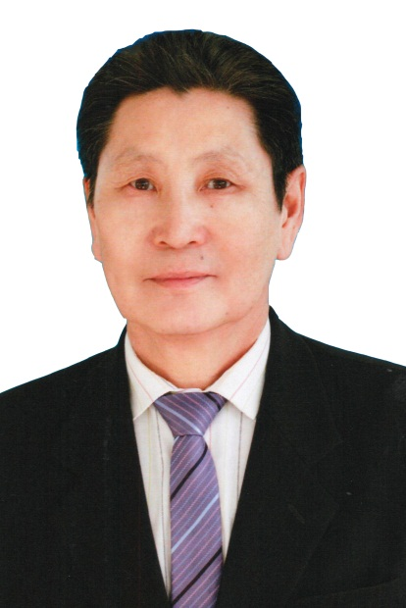

ПАПКА ДОСТИЖЕНИЙ
преподавателя психолого-педагогических дисциплин
Алексеева Евгения Романовича
Телефон: +79141031183 Электронная почта: AERVX.@mail.ru

г. Вилюйск, 2018
РАЗДЕЛ 1. Общие сведения о педагоге
1.1.Сведения о преподавателе
1. Образование – высшее: Ленинградский ордена Трудового Красного Знамени государственный педагогический институт им.А.И.Герцена, 1973г.
3. Общий стаж - 50 лет.
4. Педагогический стаж – 50 лет.
5. Стаж работы в колледже – 45 лет.
6. Квалификационная категория – высшая.
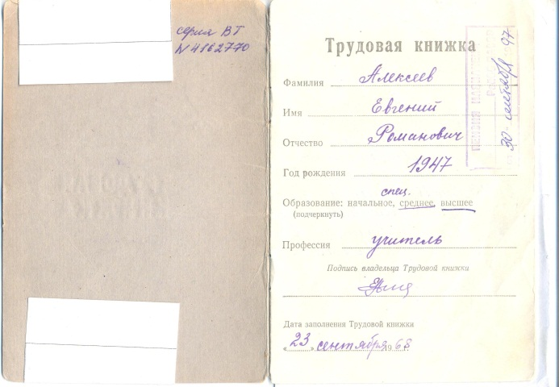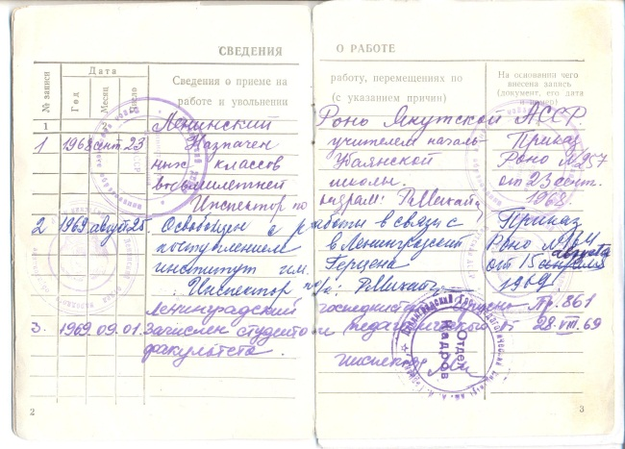

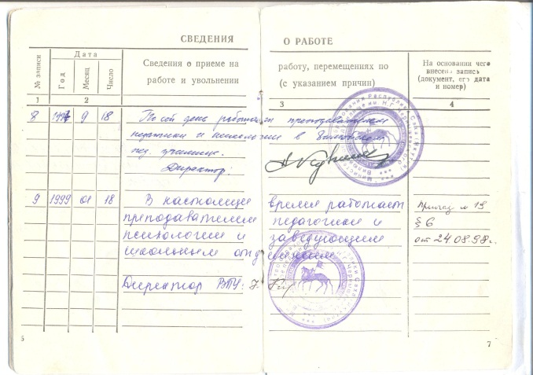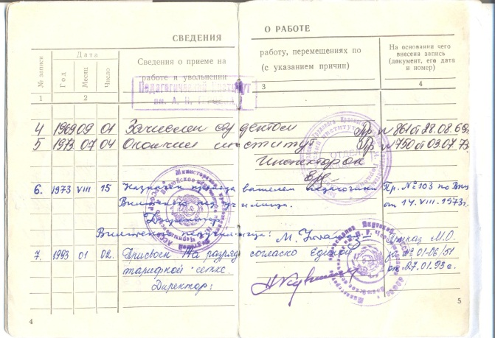

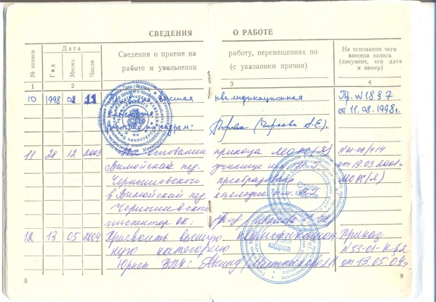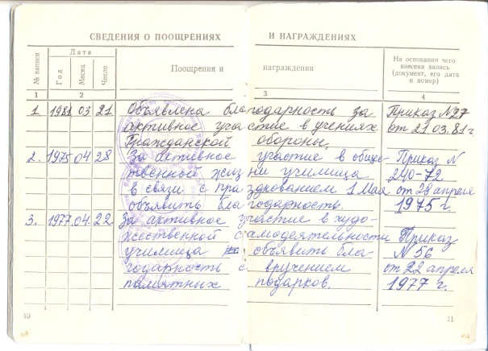

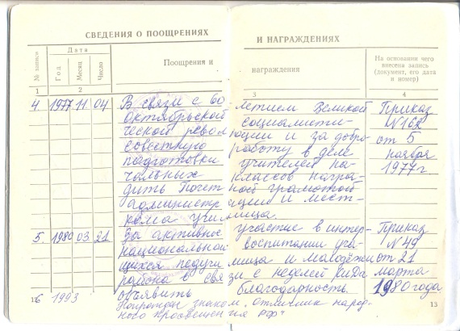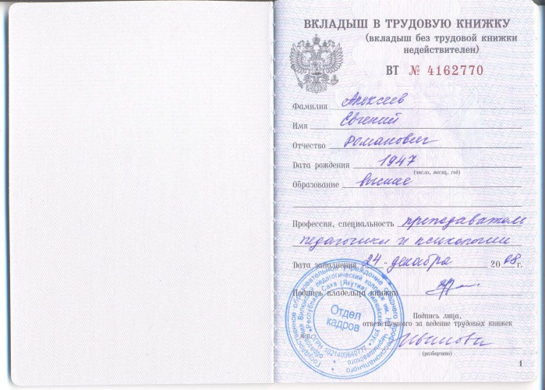
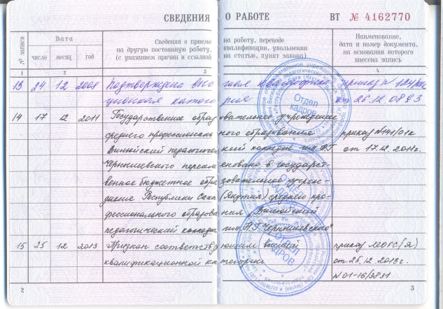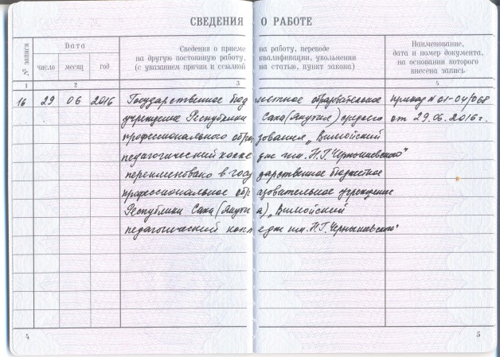
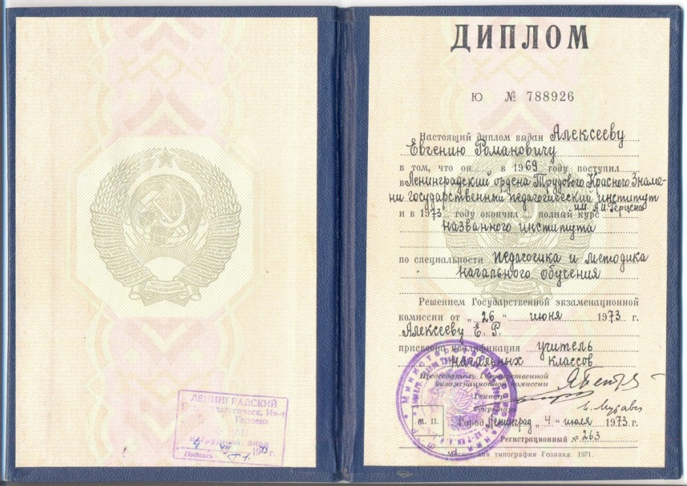

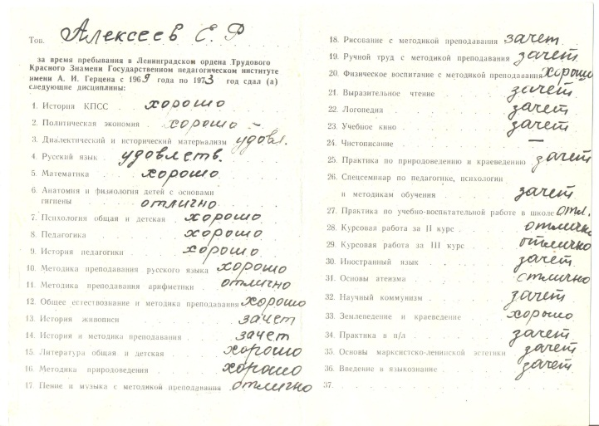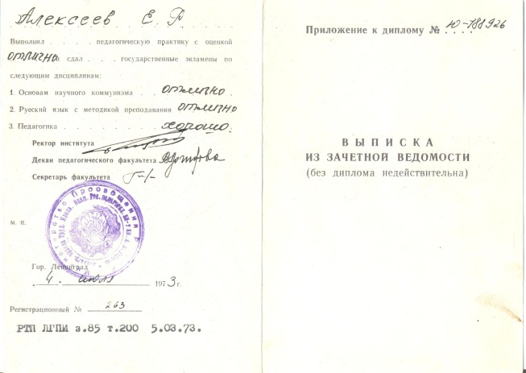

1.2. Повышение квалификации по профилю деятельности

Евгений Романович непрерывно повышает свой профессиональный уровень, изучает передовой опыт внедрения современных педтехнологий, используя ресурсы сети интернет, научную, специальную и справочную литературу. Проходит курсы повышения квалификации.
Курсы повышения квалификации:
1. АОУ РС(Я) «Институт развития образования и повышения квалификации имени С.Н.Донского - II» по ДПП. Курсы повышения квалификации: "Моделирование и проектирование воспитательной системы в ОО" – 72ч., август 2017г., г. Якутск.
2. ГБПОУ РС(Я) «Вилюйский педагогический колледж имени Н.Г.Чернышевского» Курсы повышения квалификации «Инклюзивное образование как ресурс коррекционно-развивающего обучения» - 72ч., 13.10.2017г., г. Вилюйск.
3. АОУ РС(Я) «Институт развития образования и повышения квалификации имени С.Н.Донского - II» по ДПП. Курсы повышения квалификации: "Особенности ФГОС начального образования. Формирование и развитие универсальных учебных действий у учащихся начальной школы. Развитие умения учиться и организовывать свою учебную деятельность. Подготовка и проведение всероссийских проверочных работ" - 72ч., август 2018г. г. Якутск.
4. АОУ РС(Я) «Институт развития образования и повышения квалификации имени С.Н.Донского - II» по ДПП. Курсы повышения квалификации: "Интерактивные учебные пособия серии " Наглядная школа" как элемент формирования информационно-мультимедийной среды в начальной школе в свете требований ФГОС". 21-25.08.2018г., г. Якутск.
5. АОУ РС(Я) «Институт развития образования и повышения квалификации имени С.Н.Донского - II» по ДПП. Курсы повышения квалификации: "Современный урок в начальной школе" август, 2018г., г. Якутск.
6. Участие в торжественной церемонии закрытия Всероссийкого конкурса «Учитель года России - 2018» в Государственном Кремлёвском Дворце и прохождении образовательной стажировки в образовательных организациях г.Москвы, 5-9.10.2018г.

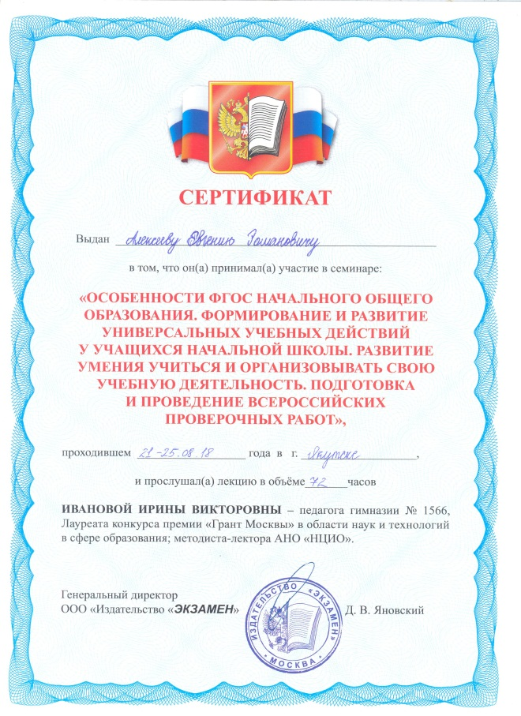

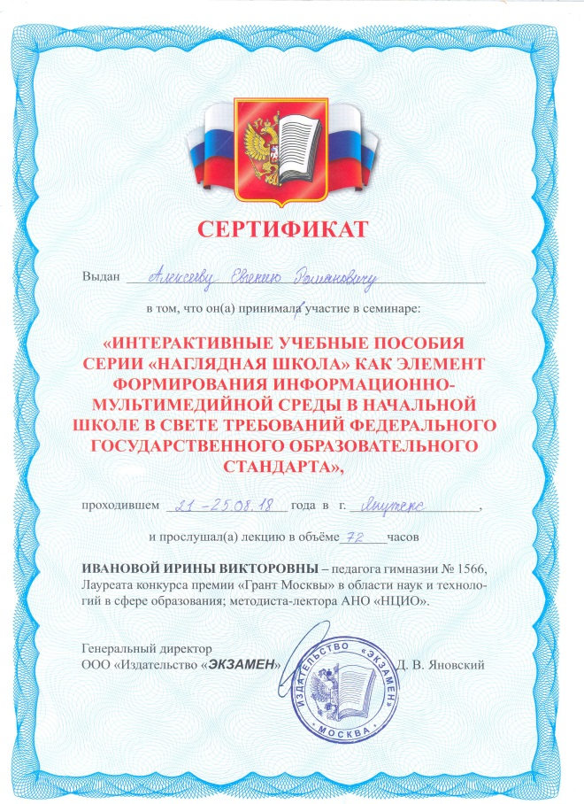

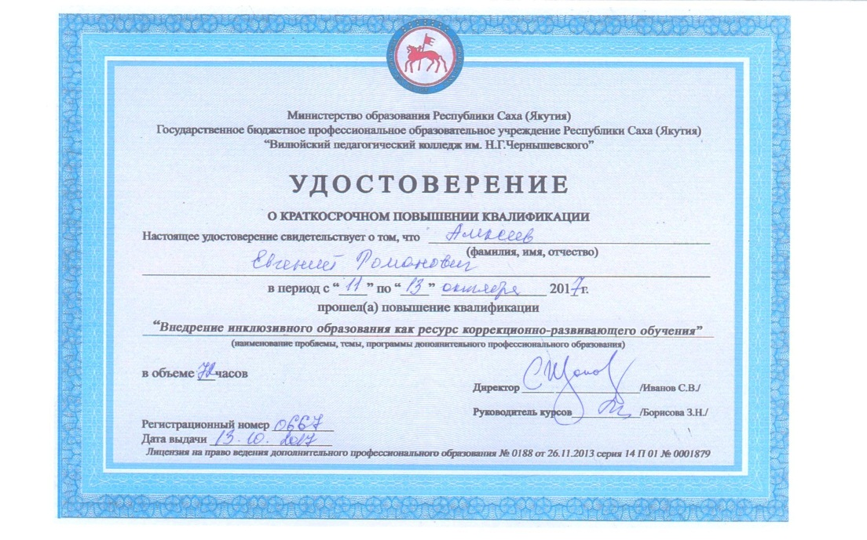
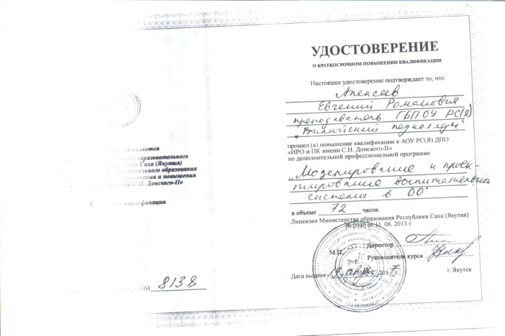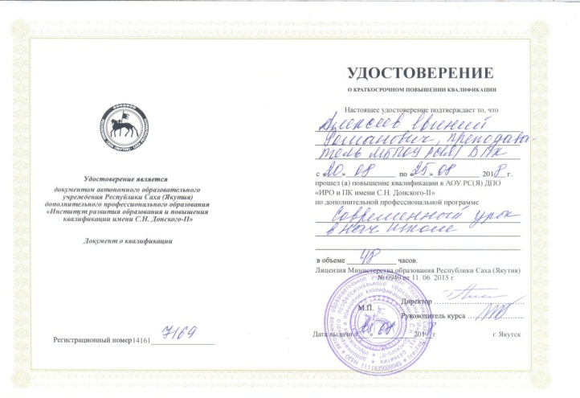
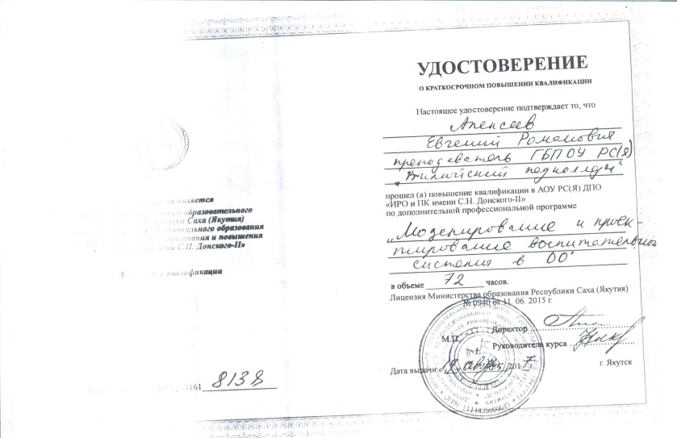
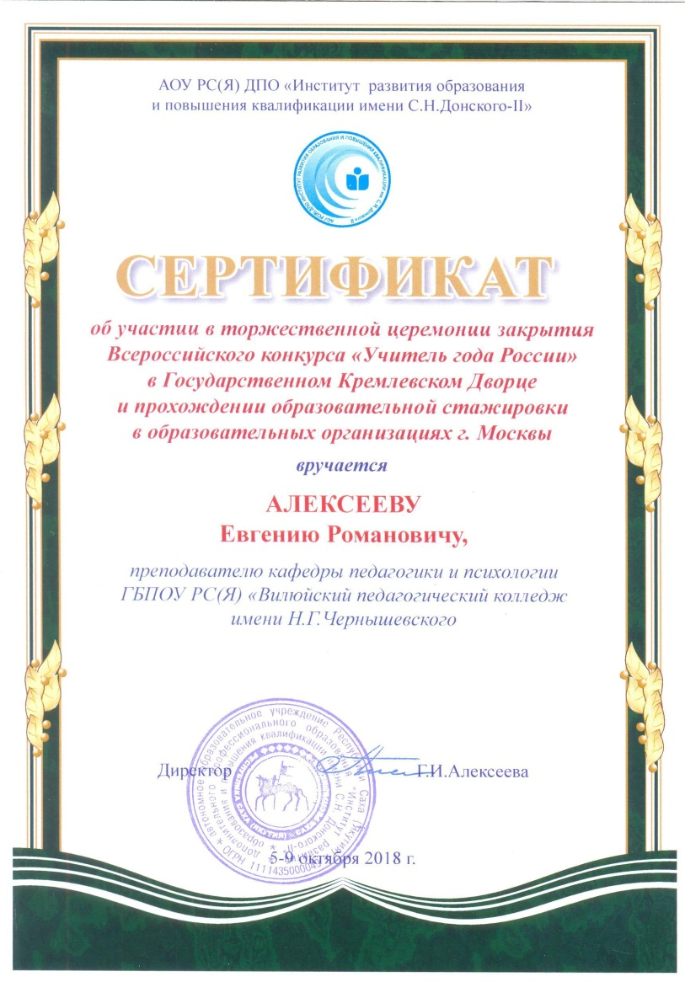

Алексеев Е.Р. преподает такие дисциплины, как:
- ОП.01 Педагогика;
- ОП.10 Этнопедагогика;
- ОП.09 Основы педагогического мастерства;
- ПМ 02 МДК 02.01 Основы внеурочной воспитательной работы;
- ПМ 03 МДК 03.01 Теоретические и методические основы классного руководства;
- ОП.01 Основы общей и дошкольной педагогики.
Преподавание по специальностям:
- 440201 Дошкольное образование.
- 440202 Преподавание в начальных классах.
- 440203 Педагогика дополнительного образования.
- 440205 Коррекционная педагогика в начальном образовании.
- 490202 Адаптивная физическая культура.
Авторские рабочие программы и фонд оценочных средств по дисциплинам, прошедшие внутреннюю экспертную оценку в июне 2018 учебного года:
- ОП.01 Педагогика;
- ПМ 02 МДК 02.01 Основы внеурочной воспитательной работы;
- ПМ 03 МДК 03.01 Теоретические и методические основы классного руководства.
Авторские рабочие программы и фонд оценочных средств по дисциплинам, прошедшие внешнюю экспертную оценку в июне 2018 учебного года:
1. ОП.01 Педагогика по специальности 440203 Педагогика дополнительного образования.
К рабочим программам разработаны электронные учебные пособия по дисциплинам:
1. Этнопедагогика.
2. Внеурочная воспитательная работа.
3. Классное руководство.

1.3. Личные достижения в профессиональной деятельности

- ГБПОУ РС(Я) « Вилюйский педагогический колледж имени Н.Г.Чернышевского». Открытый конкурсный урок на тему: « Мой ФГОС - урок» - 07.03.2017г. Абсолютный победитель.
Подготовка студентов к НПК:
- «Шаг в будущую профессию» ВПК и РС(Я)
1. Намылова Ираида Васильевна, студентка ДО – 2016, I место.
2. Томская Туйаара Алексеевна, студентка ОКП – 2017, I место.
3. Борисова Анна Васильевна, студентка ОКП – 2017, II место.
4. Павлова Дария Александровна, студентка ОПУНК – 2017, I место.
5. Турнина Софья Викторовна, студентка ОКП – 2018, участник.
6. Петров Василий Никифорович, студент ОПУНК – 2018, участник.
- WorldSkills Russia « Молодые профессионалы» ВПК и РС(Я)
1. Эверстова Ирина Афанасьевна, ОПУНК – 2016, I место – ВПК, ОПУНК – 2016, II место - РС(Я).
2. Сыромятникова Сардана Гаврильевна, ОПУНК – 2017, I место – ВПК, ОПУНК – 2017, II место - РС(Я).
3. Куличкина Сардана Алексеевна, ОПУНК – 2018, I место – ВПК, III место - РС(Я).
4. Заблоцкая Саина Сергеевна, ОПУНК – 2018, I место – ВПК.
- Профессиональный конкурс «Старт в педагогику - 2018» ВПК и РС(Я).
1. Павлова Дарья Александровна, студентка ОПУНК – 2018, I место – ВПК, участник - РС(Я).
- Всероссийская олимпиада по психологии
1. Иванова Елена Дмитриевна, студентка ОКП – 2016, участник.
- Чиряевские чтения ВПК
1. Евсеев Владислав Васильевич, студент ОИМ – 2015, I место.
2. Иванов Дьулустан Васильевич, студент ОПУНК – 2017, I место.
3. Кириллина Виктория Владимировна, студентка ОПУНК – 2017, III место.
4. Павлова Дарья Александровна, студентка ОПУНК – 2018, I место – в ВПК.
- Региональные Чиряевские чтения в с.Оросу
- Павлова Дарья Александровна, студентка ОПУНК – 2018, II место.
- Эксперт:
1. НПК ВПК «Ребенок. Семья. Общество» ноябрь – ежегодно.
2. НПК ВПК «Шаг в будущую профессию» – ноябрь – ежегодно.
3. WorldSkills Russia «Молодые профессионалы», ВПК – декабрь – ежегодно.
4. Профессиональный конкурс «Старт в педагогику», ВПК - апрель – ежегодно.
5. Чиряевские чтения, ВПК – май – ежегодно.
6. Региональные Чиряевские чтения в с.Оросу - декабрь – ежегодно.
7. Муниципальный этап Республиканского конкурса «Учитель года» – ежегодно.
8. Республиканская научная конференция молодых исследователей «Шаг в будущее – Инникигэ хардыы» имени академика В.П.Ларионова – 09.01.2017, г.Якутск.
9. Республиканский профессиональный конкурс «Учитель – профессия мужская» – 5015,2017.
10. WorldSkills Russia «Молодые профессионалы» ВПК – 2016-2018 и другие.
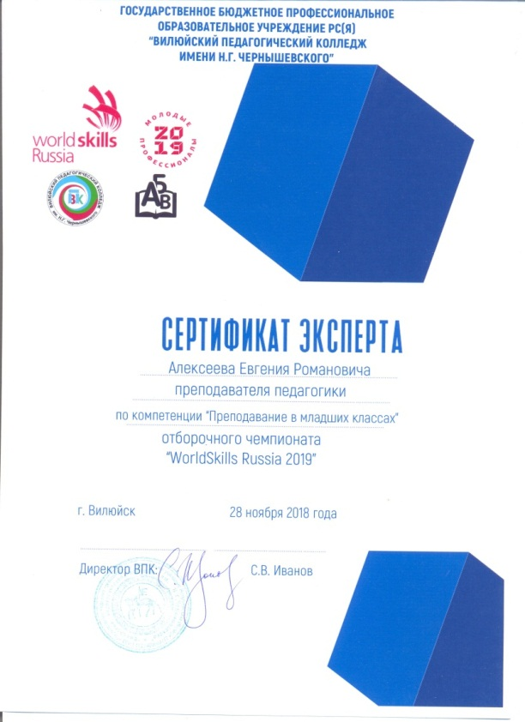
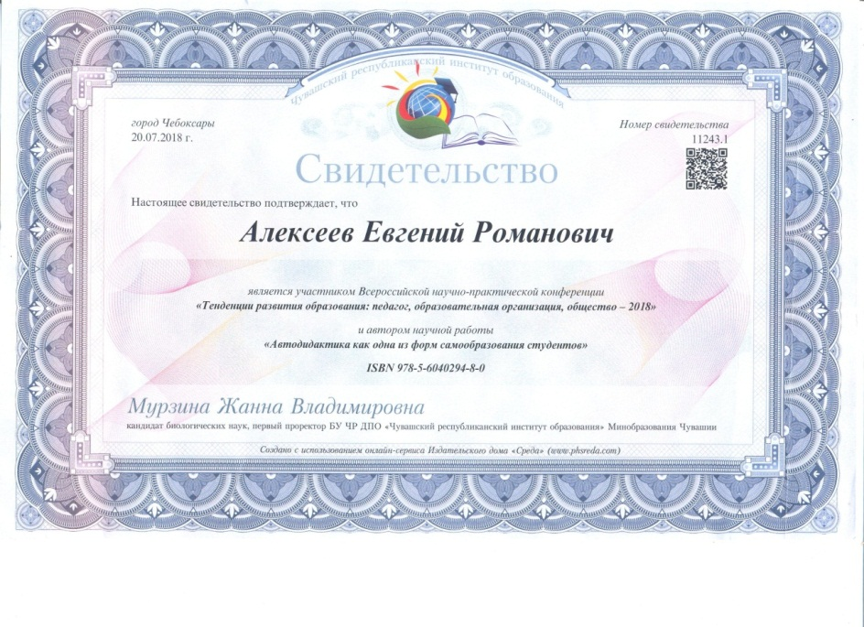

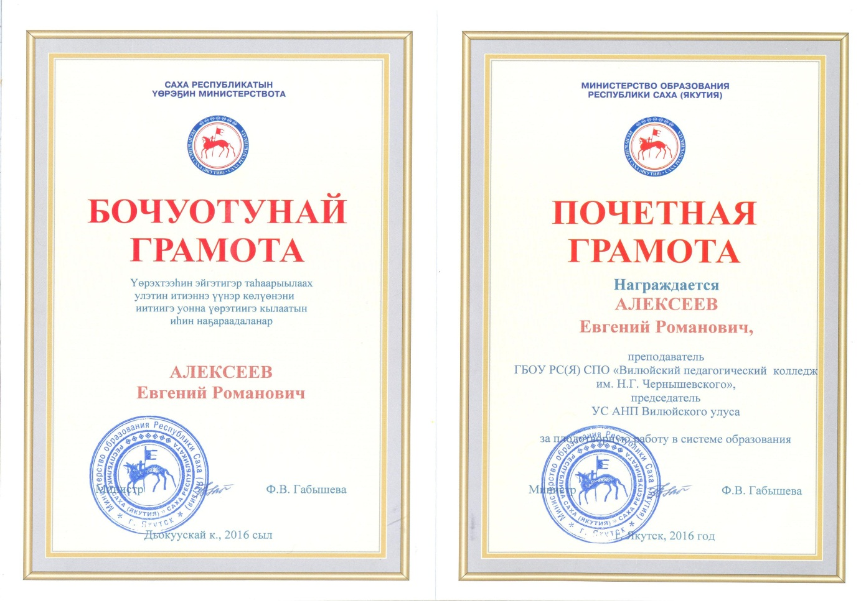
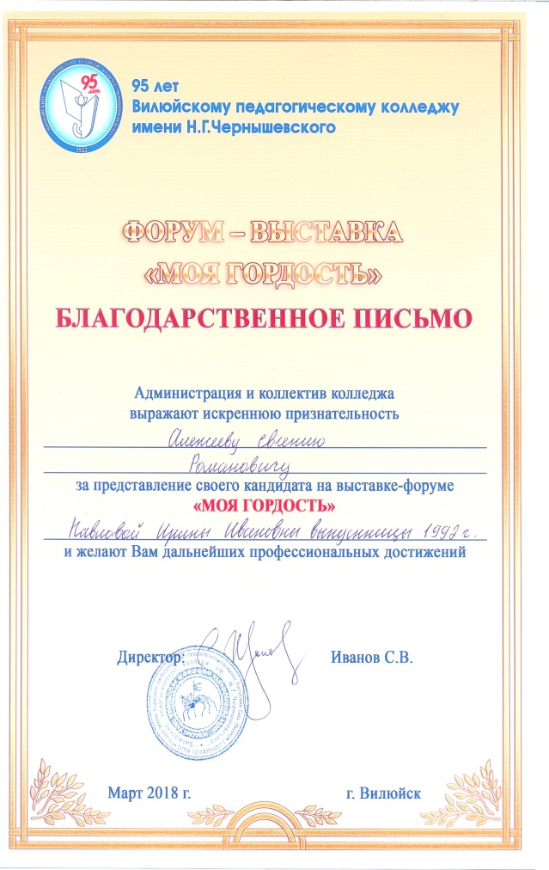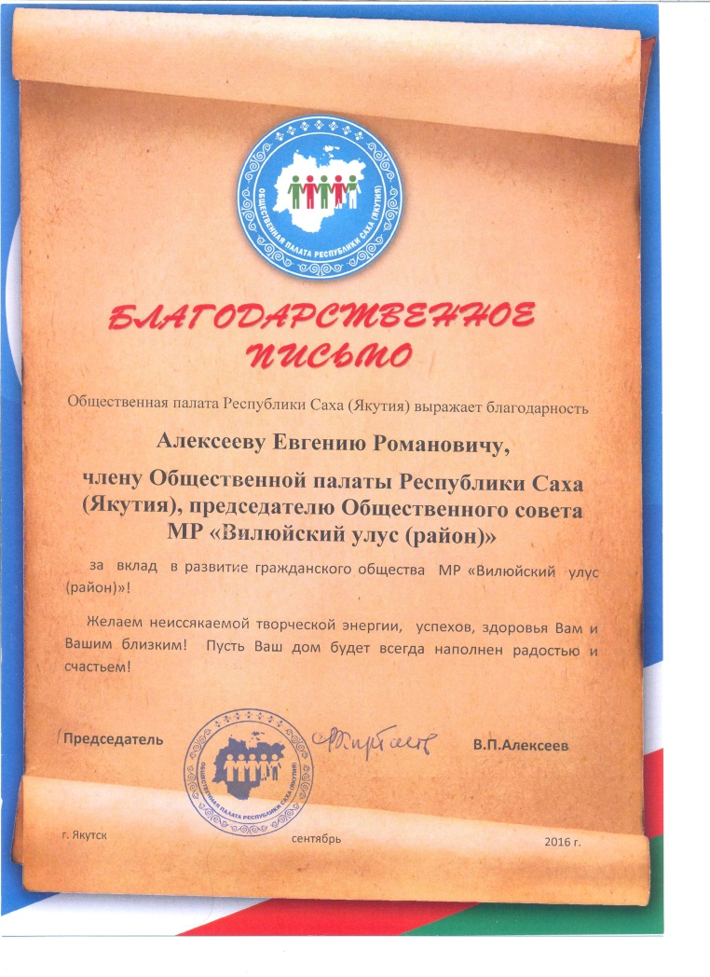
РАЗДЕЛ 2. Результаты педагогической деятельности
2.1. Качество знаний обучающихся по результатам промежуточной и итоговой аттестации

Показатели качества преподавания учебных дисциплин

№ | Название УД и ПМ | 2014 |  | 2015 |  | 2016 |  | 2017 |  | 2018 |  | Среднее
 |  | усп | кач | усп | кач | усп | кач | усп | кач | усп | кач | усп | кач
1. | ОП. 01.Основы общей и дошкольной педагогики | 100 | 92,4 | 100 | 91 | - | - | - | - | - | - | 100 | 91,7
2. | ОП. 01. Педагогика | 100 | 87 | 100 | 91 | 100 | 89 | 100 | 87,5 | 100 | 90 | 100 | 88,9
3. | ПМ.02. Основы организации внеурочной работы | 100 | 91 | 100 | 94 | 100 | 93 | 100 | 95 | 100 | 96 | 100 | 93,8
4. | ПМ.03. Классное руководство | 100 | 95 | 100 | 95,3 | 100 | 97 | 100 | 93 | 100 | 100 | 100 | 96,06
5. | ОП.09. Этнопедагогика | 100 | 100 | 100 | 100 | 100 | 100 | 100 | 99 | 100 | 100 | 100 | 99,8
6. | ОП.10. Основы педагогического мастерства | - | - | - | - | - | - | 100 | 100 | 100 | 100 | 100 | 100
 | Итого: | 100 | 93,08 | 100 | 94,26 | 100 | 94,75 | 100 | 94,9 | 100 | 97,2 | 100 | 95,04

2.2. Качество выполнения курсовых работ
Курсовые работы 2015
№ | ФИО | Группа | Оценка | Тема:
1. | Алексеева Саскылана Нюргустановна | 271 | Хорошо | Кружковая деятельность как основная форма развития творческих способностей обучающихся
2. | Кононова Алина Локутовна | 223 | Хорошо | Особенности эмоционального нарушения и их проявление в дошкольном возрасте
3. | Сидорова Надежда Максимовна | 223 | Отлично | Квиллинг как средство коррекции мелкой моторики у детей дошкольного возраста с дислалией
4. | Ушницкая Лидия Анатольевна | 223 | Отлично | Система игр в коррекции ротацизма у старших дошкольников
5. | Кононова Айталина Семеновна | 223 | Отлично | Особенности коррекции гиперактивности у детей дошкольного возраста
6. | Баишева Христина Васильевна | 223 | Хорошо | Подвижные игры как средство развития координации движений у умственно отсталых детей
7. | Фролова Алена Александровна | 223 | Отлично | Развитие диалогической речи у детей старшего дошкольного возраста с ОНР
8. | Нехорукова Розалия Николаевна | 223 | Хорошо | Пальчиковые игры как средство развития общения у детей с ранним аутистическим спектром
9. | Константинова Виктория Викторовна | 223 | Удовлетв. | Режиссерская игра как средство развития общения у детей с ранним аутистическим спектром
10. | Шадрина Марианна Марковна | 223 | Отлично | Арт-терапия как средство коррекции раннего детского аутизма у детей дошкольного возраста
11. | Иванова Светлана Николаевна | 223 | Отлично | Способы коррекции страхов у детей дошкольного возраста с ЗПР

2.3. Качество выполнения выпускных квалификационных работ

Защита выпускных квалификационных работ за 2015-2016 уч.год:

№ | ФИО | Группа | Тема ВКР | Оценка
1. | Петухова Альбина Васильевна | 321 | Развитие речи детей 4-5 лет посредством педагогической технологии «Шаг за шагом» | Отлично
2. | Попова Наталия Николаевна | 322 | Экологическое воспитание детей 5-6 лет посредством дидактических игр | Отлично
Защита выпускных квалификационных работ за 2016-2017 уч.год:

№ | ФИО | Группа | Тема ВКР | Оценка
 | Иванов Дь.В. | 311 | Внеурочная деятельность классного руководителя как средство патриотического воспитания младших школьников | Отлично
 | Ноговицына А.А. | 411 | Особенности использования интеллектуальных игр как средство развития познавательных процессов младших школьников | Отлично
 | Кириллина В.В. | 411 | Внеурочная деятельность как средство формирования познавательного интереса к изучению английского языка младшими школьниками | Хорошо
Защита выпускных квалификационных работ за 2017-2018 уч.год:

1. | Павлова Дария Александровна | 311 | Якутские народные танцы как средство эстетического воспитания младших школьников | Отлично
2. | Томская Туйаара Алексеевна | 382 | Развитие речи посредством театрализации младших школьников обучающихся в специальной (коррекционной) школе 8 вида | Отлично
3. | Протопопов Валерий Михайлович | 311 | Продуктивные виды деятельности как условие развития мелкой моторики обучающихся в специальной (коррекционной) школе 8 вида | Хорошо

2.4. Качество знаний по итогам внешней экспертизы (административной контрольной работы, интернет-экзаменов)
Результаты Федерального Интернет-экзамена
в сфере профессионального образования
Направление подготовки: 44.02.03 - Педагогика дополнительного образования.
Дисциплина: Педагогика.
Трудоемкость: 32-68 часов.
Количество заданий в ПИМ: 21.
Время, отведенное для выполнения заданий теста: 60 мин.
Группа: 371.
Дата начала тестирования: 12.04.2018.
Дата окончания тестирования: 12.04.2018.
Процент студентов на уровне не ниже второго: 88% (7 чел.)

N п/п | ФИО студента | Кол-во набранных баллов | % набранных баллов за выполнение ПИМ | Уровень обученности
1 | Осипов Ай-Тал Андреевич* | Блок 1 - 83% (10 из 12 баллов)  Блок 2 - 66% (8 из 12 баллов)  Блок 3 - 87% (14 из 16 баллов) | 80% | третий уровень
2 | Филиппов Степан Никитич* | Блок 1 - 83% (10 из 12 баллов)  Блок 2 - 66% (8 из 12 баллов)  Блок 3 - 87% (14 из 16 баллов) | 80% | третий уровень
3 | Андреева Хотуна Моисеевна* | Блок 1 - 75% (9 из 12 баллов)  Блок 2 - 83% (10 из 12 баллов)  Блок 3 - 68% (11 из 16 баллов) | 75% | третий уровень
4 | Верховцева Любовь Романовна* | Блок 1 - 83% (10 из 12 баллов)  Блок 2 - 66% (8 из 12 баллов)  Блок 3 - 75% (12 из 16 баллов) | 75% | третий уровень
5 | Донской Амур Алексеевич* | Блок 1 - 75% (9 из 12 баллов)  Блок 2 - 66% (8 из 12 баллов)  Блок 3 - 75% (12 из 16 баллов) | 72% | третий уровень
6 | Иванов Елисей Борисович* | Блок 1 - 75% (9 из 12 баллов)  Блок 2 - 58% (7 из 12 баллов)  Блок 3 - 75% (12 из 16 баллов) | 70% | третий уровень
7 | Спиридонов Василий Алексеевич* | Блок 1 - 75% (9 из 12 баллов)  Блок 2 - 83% (10 из 12 баллов)  Блок 3 - 56% (9 из 16 баллов) | 70% | третий уровень
8 | Антонов Аян Анатольевич* | Блок 1 - 58% (7 из 12 баллов)  Блок 2 - 41% (5 из 12 баллов)  Блок 3 - 43% (7 из 16 баллов) | 47% | первый уровень

Уровень обученности | Количество человек, чел. | Процент студентов, %
первый | 1 | 12
второй | 0 | 0
третий | 7 | 88
четвертый | 0 | 0
Всего | 8 | 100

РАЗДЕЛ 3. Научно-методическая деятельность
3.1. Выступления на научно-практических конференциях, педчтениях

- Всероссийский форум развития сельских «Деревня – душа России». Доклад на тему: «Подготовка педагогических работников для сельской школы в Вилюйском педагогическом колледже имени Н.Г.Чернышевского» - 25.05.2016г., с. Верхневилюйск.
- ГАПОУ РС(Я) «Намский педагогический колледж им. И.Е.Винокурова» II республиканский конкурс « Педагогические идеи» - « Учитель – легенда » - сценарий вечера-чествования Афанасьева Н.И. – Сен Кичяр, ветерана Великой Отечественной войны, краеведа, поэта, заслуженного учителя ЯАССР и РСФСР – 02.12.2016г., с. Намцы.
- АОУ РС(Я) «Институт развития образования и повышения квалификации имени С.Н.Донского - II» Слушатели курсов повышения квалификации: «Методическое портфолио по организации внеурочной воспитательной работы в свете требований ФГОС» – 18 августа 2017г. г.Якутск.
- Всероссийская НПК: Тенденции развития образования: педагог, образовательная организация, общество – 2018» с докладом «Автодидактика как одна из форм самообразования студентов» - 20.07.2018г., г. Чебоксары.
- Международная НПК: «Современные тенденции развития образования, науки и технологий» с докладом «Социокультурное образование будущих педагогов: этнопедагогический аспект» - 30.07.2018г., г.Москва.
- АОУ РС(Я) «Институт развития образования и повышения квалификации имени С.Н.Донского - II» для слушателей курсов повышения квалификации:"Методическое портфолио классного руководителя» -25 августа 2018г., г. Якутск.
- Всероссийская научная конференция «Имя. Язык. Этнос», посвященная 90-летию со дня рождения заслуженного учителя ЯАССР, зачинателя ономастических исследований в Якутии М.С.Иванова-БагдарыынСүлбэ. Доклад на тему «Багдарыын Сүлбэ туйах хатарааччылара» - 08.11.2018г., г.Якутск.

3.2. Наличие публикаций, включая интернет – публикаций

Год | Наименование публикации | Издание
2018 | 1. Статья «Автодидактика как одна из форм самообразования студентов». | Сборник научных статей: Тенденции развития образования: педагог, образовательная организация, общество – 2018. г.Чебоксары.
2018 | 2. Статья «Социокультурное образование будущих педагогов: этнопедагогический аспект». | Сборник научных статей: Современные тенденции развития образования, науки и технологий – 2018.г. Москва.
  - Организация и проведение семинаров, открытых уроков, мастер-классов, мероприятий
1. ГБОУ РС(Я) СПО «Вилюйский педагогический колледж имени Н.Г.Чернышевского» Педагогическая мастерская «Педагогическое кредо и формула успеха» - 16.апреля 2015г. г.Вилюйск.
2. ГБПОУ РС(Я) «Вилюйский педагогический колледж имени Н.Г.Чернышевского». Открытый музейный урок на тему «Основатель Оросунского музея народной педагогики, этнопедагог, краевед – К.С.Чиряев» - 07.10.2016г.
3. ГБПОУ РС(Я) «Вилюйский педагогический колледж имени Н.Г.Чернышевского». Открытый конкурсный урок на тему: « Мой ФГОС - урок» - 07.03.2017г.
4. Республиканская педагогическая ярмарка: «Сельская школа & образовательная марка - 2018» - авторский семинар: «Внеклассная воспитательная работа в школе» с презентацией электронного методического пособия – 28.06.2018г. с. Бердигестях.
5. ГБПОУ РС(Я) «Вилюйский педагогический колледж имени Н.Г.Чернышевского». Открытый юбилейный урок на тему: «Методическое портфолио классного руководителя» - 29.03.2018г.
6. ГБПОУ РС(Я) «Вилюйский педагогический колледж имени Н.Г.Чернышевского». Открытый музейный урок на тему « Багдарыын Сүлбэ туйах хатарааччылара» - 05.10.2018г.
7. Методический семинар для учителей начальных классов Верхневилюйского улуса РС(Я): «Разработка методического портфолио по внеклассной воспитательной работе в условиях внедрения ФГОС НОО» 05.12.2018г., с.Верхневилюйск.

РАЗДЕЛ 4. Внеурочная деятельность
  - Результаты участия студентов в научно-практических конференциях, проектах, в предметных олимпиадах
Подготовка студентов к НПК:
- «Шаг в будущую профессию» ВПК и РС(Я)
1. Намылова Ираида Васильевна, студентка ДО – 2016, I место.
2. Томская Туйаара Алексеевна, студентка ОКП – 2017, I место.
3. Борисова Анна ВАсильевна, студентка ОКП – 2017, II место.
4. Павлова Дария Александровна, студентка ОПУНК – 2017, I место.
5. Турнина Софья Викторовна, студентка ОКП – 2018, участник.
6. Петров Василий Никифорович, студент ОПУНК – 2018, участник.
- WorldSkills Russia « Молодые профессионалы» ВПК и РС(Я)
1. Эверстова Ирина Афанасьевна, ОПУНК – 2016, I место – ВПК, ОПУНК – 2016, II место - РС(Я).
2. Сыромятникова Сардана Гаврильевна, ОПУНК – 2017, I место – ВПК, ОПУНК – 2017, II место - РС(Я).
3. Куличкина Сардана Алексеевна, ОПУНК – 2018, I место – ВПК, III место - РС(Я).
4. Заблоцкая Саина Сергеевна, ОПУНК – 2018, I место – ВПК.
- Профессиональный конкурс «Старт в педагогику - 2018» ВПК и РС(Я).
1. Павлова Дарья Александровна, студентка ОПУНК – 2018, I место – ВПК, участник - РС(Я).
- Всероссийская олимпиада по психологии
1. Иванова Елена Дмитриевна, студентка ОКП – 2016, участник.
- Чиряевские чтения ВПК
1. Евсеев Владислав Васильевич, студент ОИМ – 2015, I место.
2. Иванов Дьулустан Васильевич, студент ОПУНК – 2017, I место.
3. Кириллина Виктория Владимировна, студентка ОПУНК – 2017, III место.
4. Павлова Дарья Александровна, студентка ОПУНК – 2018, I место – в ВПК.
- Региональные Чиряевские чтения в с.Оросу
1.Павлова Дарья Александровна, студентка ОПУНК – 2018, II место.

РАЗДЕЛ 5. Общественная деятельность

1. День пожилых и День учителя – ежегодно.
2. День Победы – ежегодно.
3. « Учитель – легенда » - вечер-чествование Афанасьева Н.И. – Сен Кичяр, ветерана Великой Отечественной войны, краеведа, поэта, заслуженного учителя ЯАССР и РСФСР – 05.10.2016г., с Петровой А.Д.
4. Салама ыйааҺына - ежегодно.
5. 95-летие ВПК в г.Якутске,12-16.2018, в ВПК – 28-30.2018г.

1.Председатель клуба ветеранов ВПК «Оптимист». 2. Член Совета ветеранов МР «Вилюйский улус (район)» РС(Я).
3. Член Совета и президиума ветеранов г. Вилюйск.
4. Председатель Общественного совета МР «Вилюйский улус(район)» РС(Я).

РАЗДЕЛ 6. Звания, награды

1. Заслуженный учитель РФ.
2.Отличник просвещения РФ.
3. Учитель учителей РС(Я).
4. Почетный ветеран системы образования РС(Я).
5. Юбилейный знак РС(Я) «385 лет Якутия с Россией».

